**Свойства жидкостей.**

1. **Ответить на вопросы.**

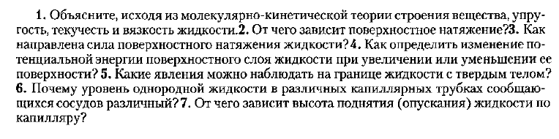

1. **Решить задачи.**

